小四动态
2023/11/7
来园情况
幼儿总人数：20人。今日入园：18人。
一、晨间入园
今天的晨间入园宝贝们都能开开心心来园，张钰颖、丁伊楠、王诗妍、童之瑶、牛宇轩、吴钦忱、杨婉妤等小朋友在提醒下能自主做好晨间签到，为宝贝们点赞！

二、集体活动综合《飞机秀》
本节活动是引导孩子们能用简单、连贯的语句介绍自己制作的作品，包括作品的使用材料、制作过程以及最后作品的外形特征等，并鼓励孩子们从作品使用材料、外形功能、美观等方面来大胆、合理地评价同伴的作品，从而使作品更加美观、完善。
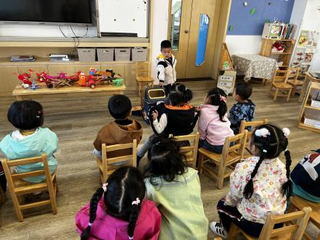 | 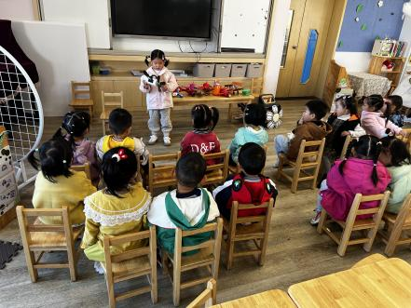 | 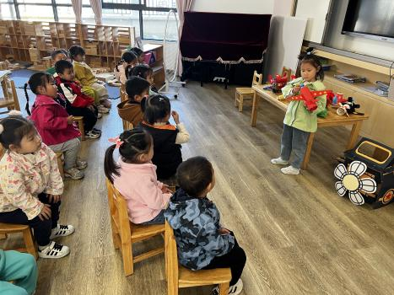
孩子们十分激动，在集体面前介绍自己的作品。
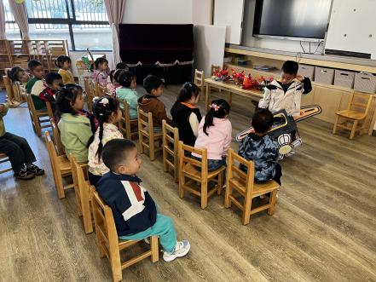 | 宝贝们认真倾听，积极与小朋友互动。 | 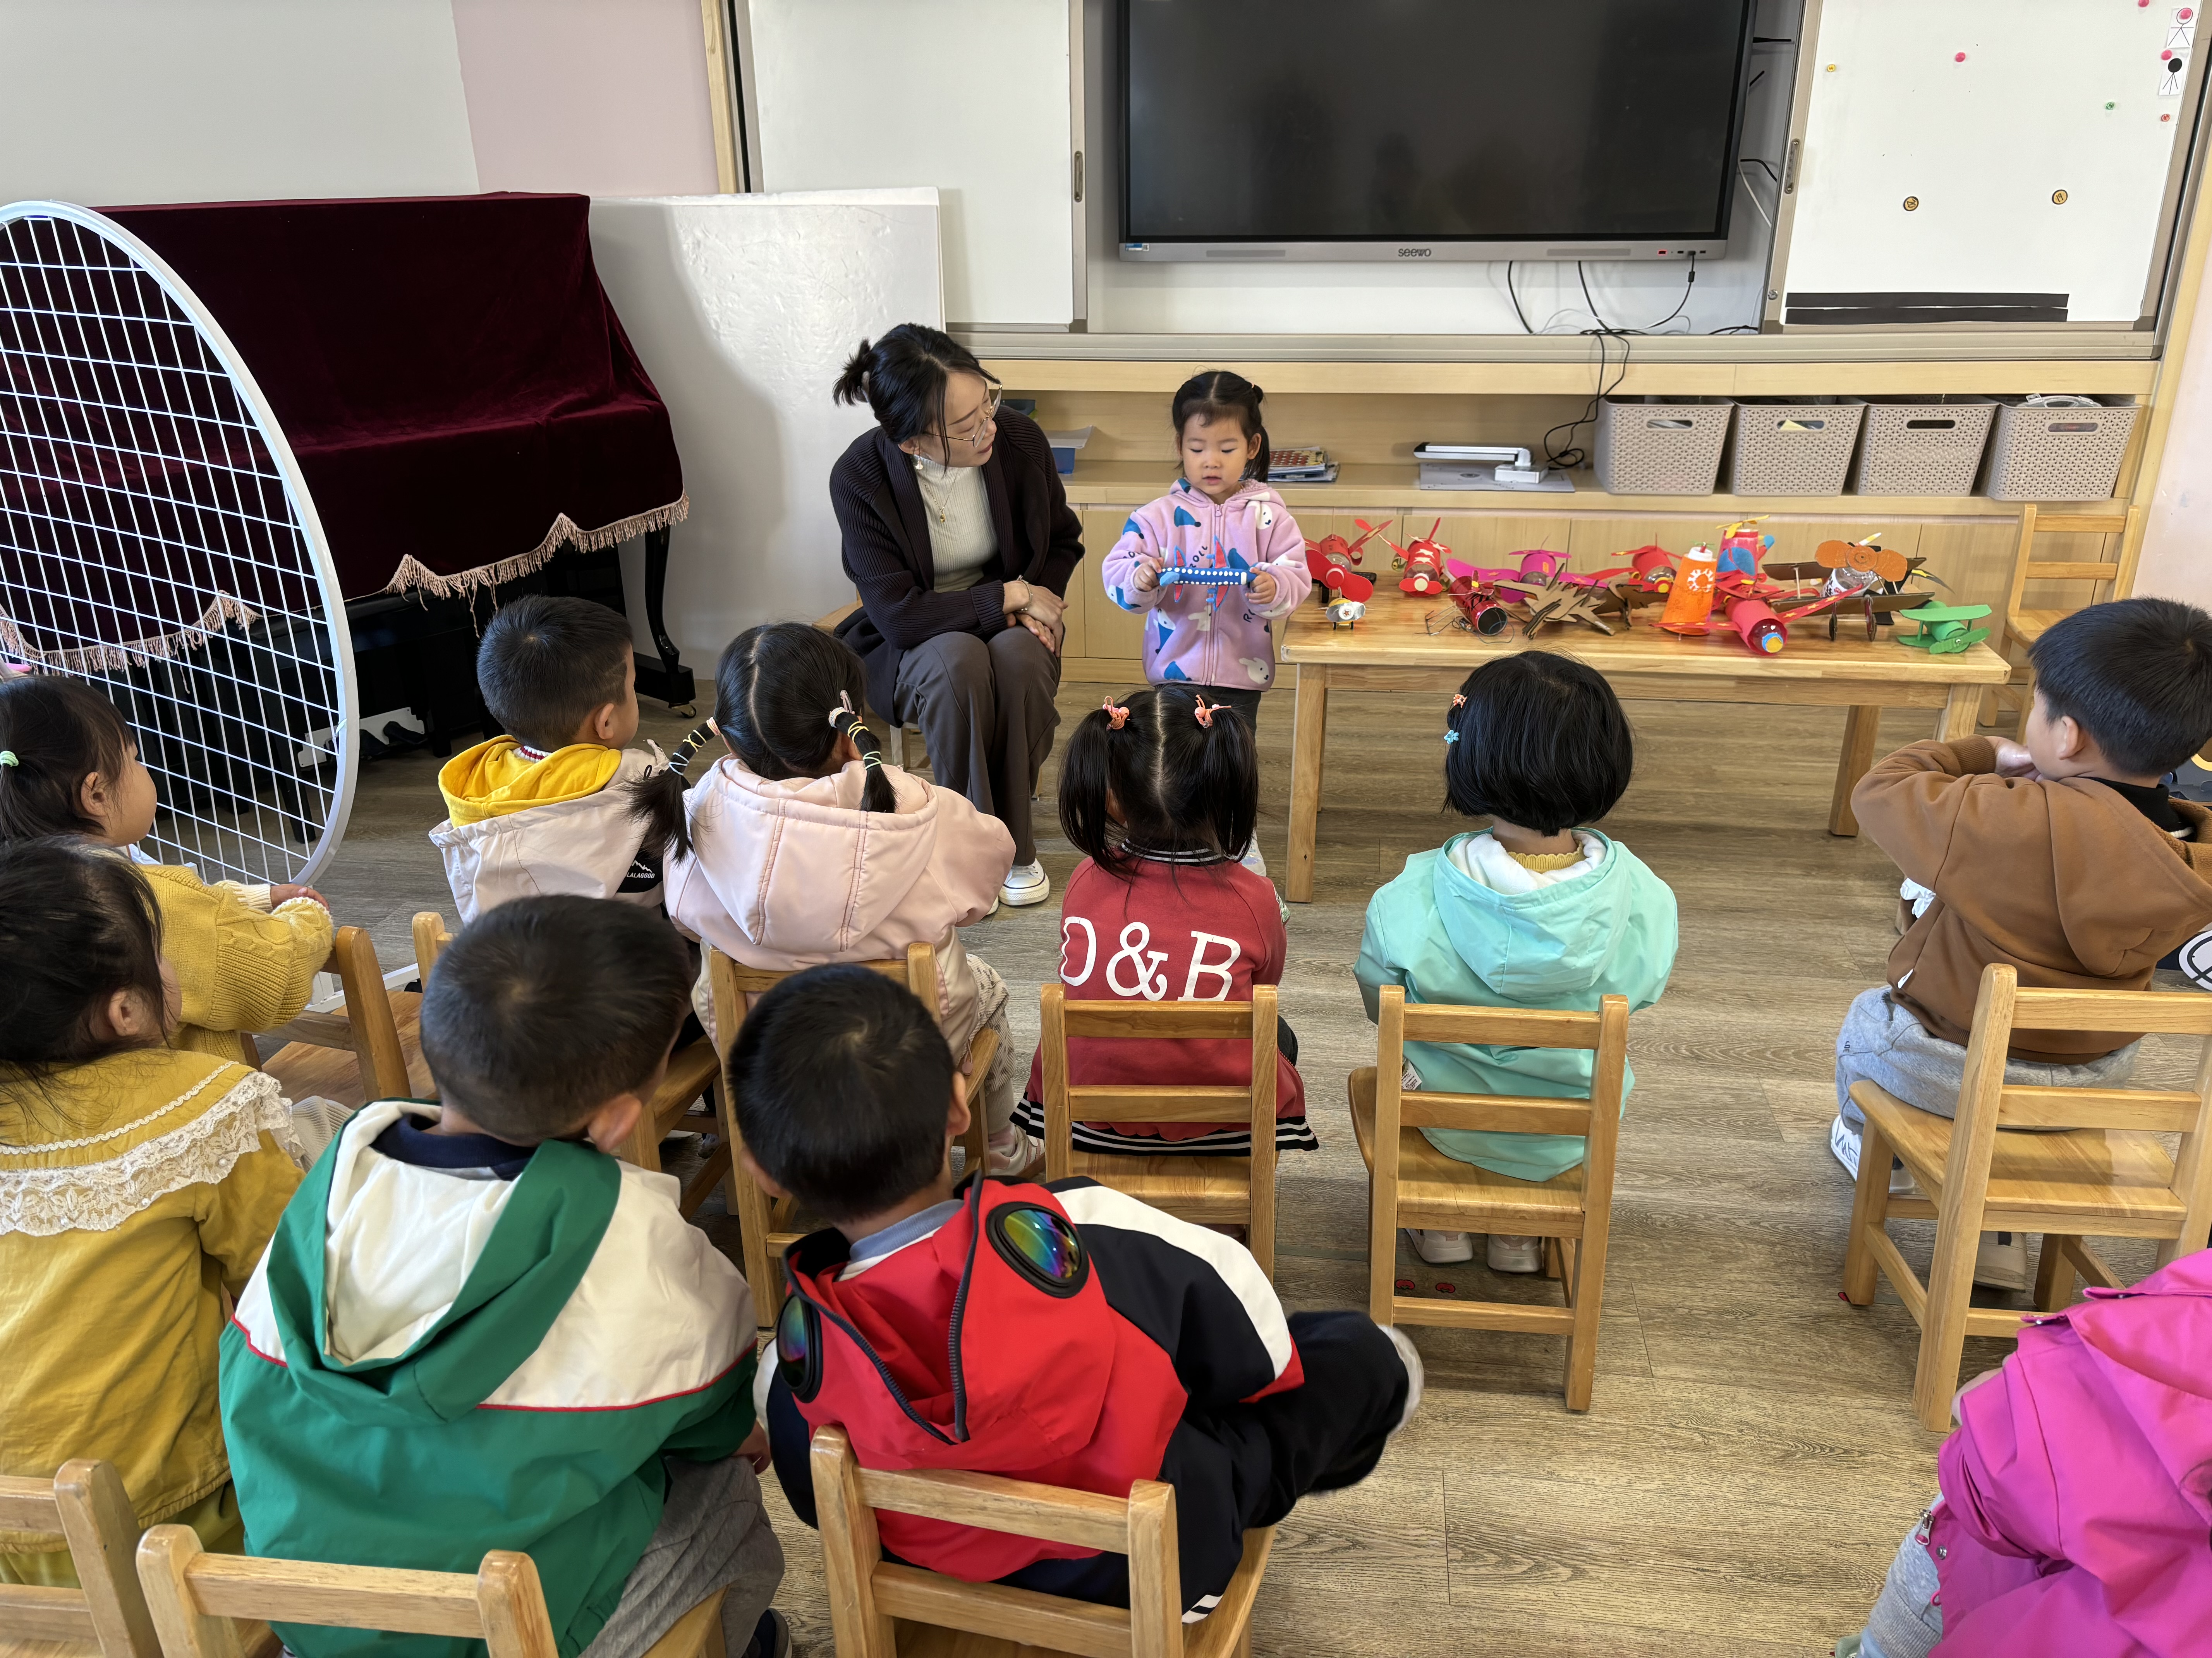

三、户外活动
今天天气真好！作息时间调整之后现在户外活动的时间太阳晒得暖洋洋的，好舒服呀！来看看我们今天的户外游戏吧！
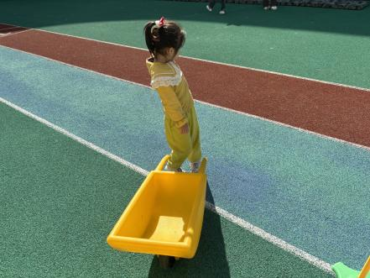 | 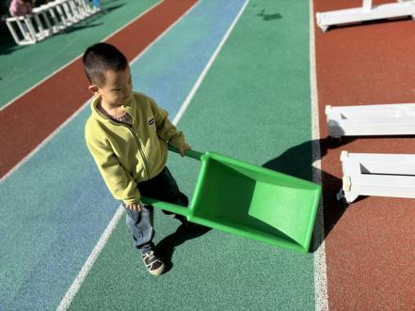 | 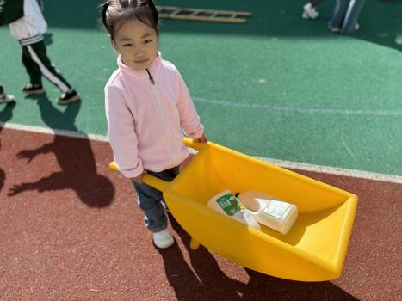
“我们是小蚂蚁，正在运粮食。”
四、温馨提示：
明天开展科技节开幕式，请大家注意保暖，早点入园哦！

